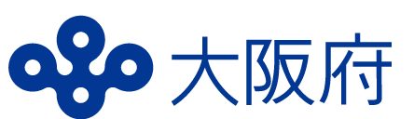
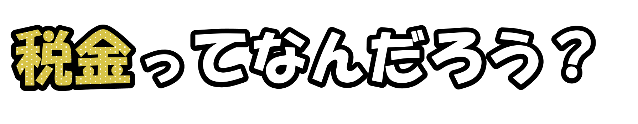
税金とは、みんなが力をあわせてよい社会を作るためのお金のことです。
警察、消防、救急、ごみ収集などの「公共サービス」
学校、公園、道路、などの「公共施設」
これらは私たちの生活に欠かせません。
このような活動を維持するためには、多くのお金が必要です。そのための
お金を、私たちは「税金」という形で広く公平に負担しています。


日本には、およそ50種類の税金があります。

国に納めるもの・・・消費税、酒税 など
都道府県・市町村に納めるもの
・・・自動車税、住民税 など

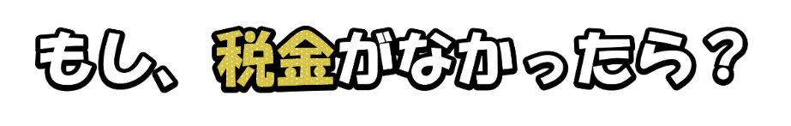

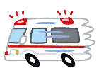
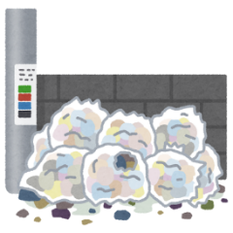
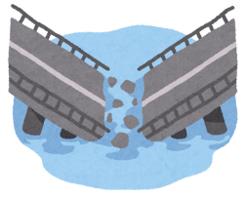
Ⓒ2014
大阪府もずやん
救急車や警察、
消防を呼ぶと、
お金がかかる…
救急車や警察、
消防を呼ぶと、
お金がかかる…
このように、
たくさんの影響があります。
ごみが
回収されない…
ごみが
回収されない…
壊れた橋を
修理できない…
壊れた橋を
修理できない…

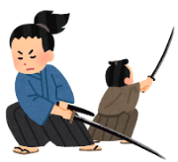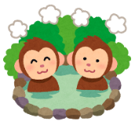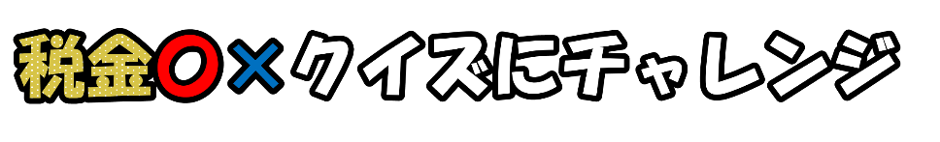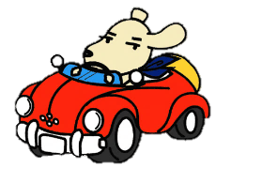
３
日本では、どこの温泉に入っても税金がかからない。
１
税金は、
みんなのために
使われている。
４
ハンガリーには
「ポテトチップス税」
がある。
２
税金は、江戸時代
（約400年前）から
始まった。

答えは下にあるよ。難しいときは家族と一緒に読んでね。

５
車を持っていると、税金がかかる。
６
日本にある税金は、
およそ50種類である。
７
文房具を買うときの消費税は、
８％である。
税についてもっと知りたい方は・・・
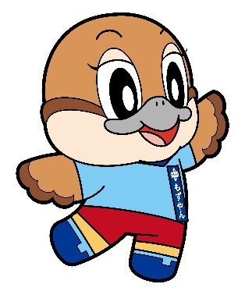
Ⓒ2014 大阪府もずやん
令和６年度版
府税のしおり
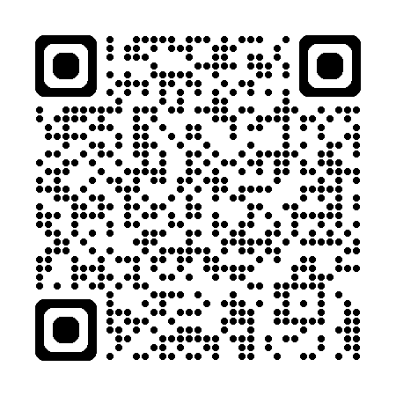

国税庁
税の学習コーナー
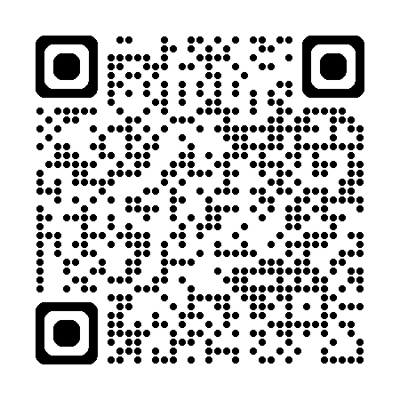

クイズの答え
１〇 税金は、公共施設や公共サービスといった公益的なもののために使われています。
２× 701年（約1300年前）に制定された「大宝律令」で「租庸調」という税金の仕組みができました。当時の税はお米や特産品、労働力でした。
３× 一部の市町村では、温泉施設を利用すると、入湯税という税金がかかります（例：大阪市）。
４〇 お菓子の食べ過ぎによる肥満を防ぐため、2011年からハンガリーで導入されました。「健康増進税」といい、塩分や糖分の多いお菓子や飲み物にかかります。
５〇 自動車税は車を持っている人にかかります。軽自動車は市町村に、普通車は都道府県に納めます。
６〇 国税が25種類、地方税がおよそ25種類です（財務省のホームページより）。
７× 消費税は商品によって税率が変わります。食べ物（お酒と外食を除く）、家に届く新聞は８％ですが、文房具など、それ以外のものは10％です。この消費税額のうち22％が、地方消費税として地方に納められます。
大阪府 南河内府税事務所
〒584-8531富田林市寿町2丁目6番１号 大阪府南河内府民センタービル内1階
TEL 0721-25-1131 (代表) FAX 0721-25-2192

